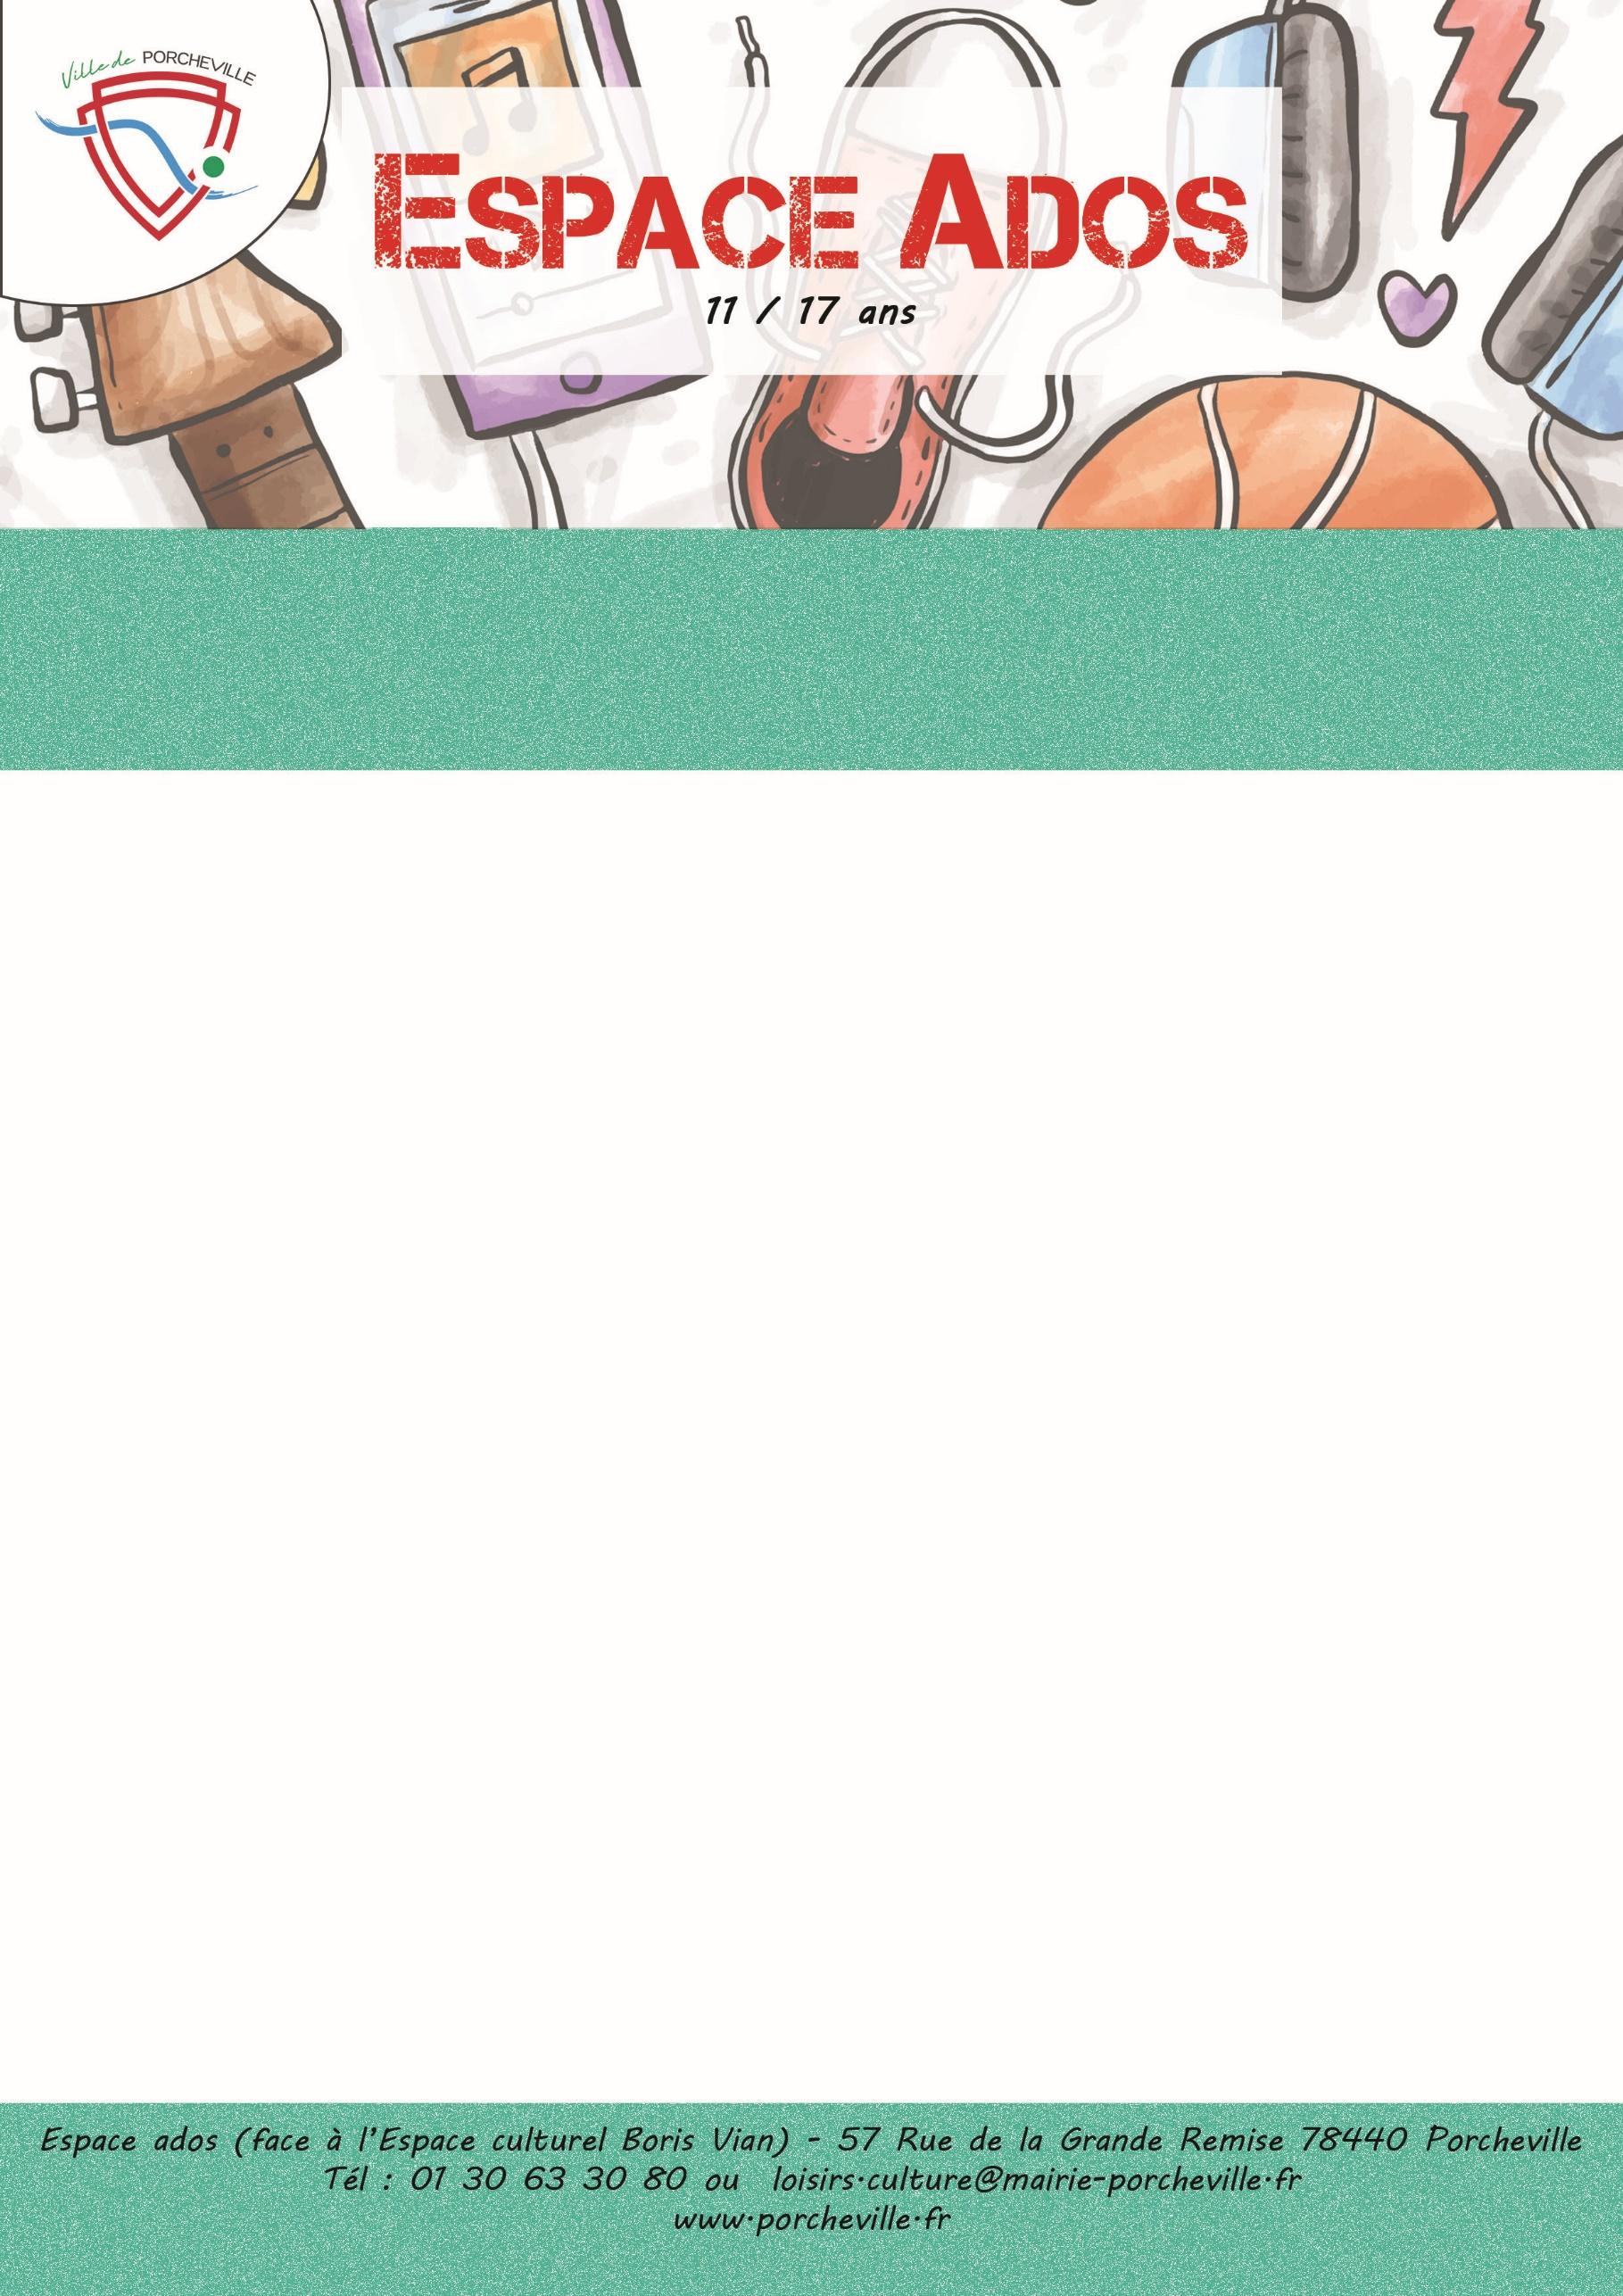

**Laser Game à Flins**

**Le jeudi 26 décembre 2024**

* **24 places pour les 6ème et 5ème**
* Tarif porchevillois : **9€**
* Transport : Mini-bus
* Horaires : Rendez-vous : **13h30**

Retour : **17h**

*Merci de bien vouloir nous confirmer la présence de votre enfant en nous retournant le coupon ci-dessous :*

…………………✂………………………… *à découper* ………………………………✂………….

Je soussigné(e) Mme/M. Nom : Prénom :

Adresse : …………………………………………………………………………………...…………

………………………………………………………………………………………………………………..

Téléphone :

Autorise mon enfant (Nom/Prénom) ……………………………...………………………………...

A participer à la « Laser Game » le 26 décembre 2024

À , le Signature du responsable :